Правила организации и контроля промышленной безопасности изменили
Обращаем внимание на Постановление Правительства РФ от 29.07.2023 N 1233.

 | ИЗ ДОКУМЕНТА ВЫ УЗНАЕТЕ  С 01.09.2024 правительство изменило правила, по которым следят за соблюдением требований промышленной безопасности. Так, добавили права ответственных за производственный контроль лиц и работников, которые его осуществляют.  Контролирующий производство работник кроме прочего должен информировать о требованиях промбезопасности тех, кто трудится по гражданско-правовым договорам на опасном объекте.
 | КАК НАЙТИ ДОКУМЕНТ В КОНСУЛЬТАНТПЛЮС  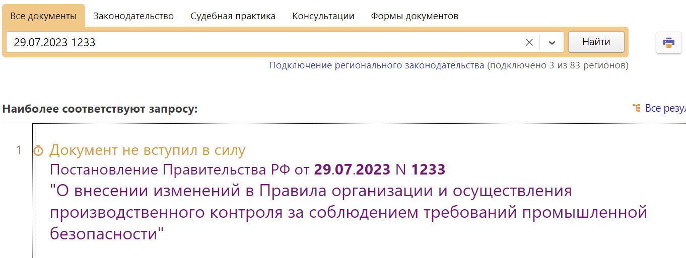
 | ДОПОЛНИТЕЛЬНАЯ ИНФОРМАЦИЯ  Об учете затрат на экспертизу промбезопасности читайте в Готовом решении: Как учитывать затраты на проведение экспертизы промышленной безопасности (КонсультантПлюс, 2023).
 | 